`

РОССИЯ ФЕДЕРАЦИЯЗЫ  ХАКАС РЕСПУБЛИКА  АUБАН ПИЛТIРI АЙМАХ  ТОМЫXАХ ААЛ ЧJБI  УСТАU-ПАСТАА | РОССИЙСКАЯ ФЕДЕРАЦИЯ  РЕСПУБЛИКА ХАКАСИЯ  УСТЬ-АБАКАНСКИЙ РАЙОН  АДМИНИСТРАЦИЯ  ДОМОЖАКОВСКОГО СЕЛЬСОВЕТА

П О С Т А Н О В Л Е Н И Е

от21.03.2014г. № 37а-п
аал.Доможаков.

Об утверждении схемыводоснабжения,
расположенной на территории
администрации Доможаковского сельсовета
на период 2013-2028 годы

На основании Федерального закона от 07.12.2011 года № 416 -ФЗ «О водоснабжении и водоотведении» (с послед.изменен.), Постановления Правительства РФ от 05.09.2013 N 782 "О схемах водоснабжения и водоотведения»,Программы комплексного развития систем коммунальной инфраструктуры администрации Доможаковский сельсовет, Генерального плана поселения, Администрация Доможаковского сельсовета
ПОСТАНОВЛЯЕТ:

1. Утвердить схемуводоснабжения, расположенную на территории Доможаковского сельсовета на период 2013-2028 годы согласно приложению.
2. Настоящее Постановление разместить на официальном сайте Администрации Доможаковского сельсовета.

Глава
Доможаковского сельсовета Митюхляев Г.В.

Приложение

к Постановлению Администрации
Доможаковского сельсовета
От 21.03.2014 № 37а-п

Схема
ВОДОСНАБЖЕНИЯ ДОМОЖАКОВСКОГО сельсовета Усть-Абаканского района

аал Доможаков
2014 год

СОДЕРЖАНИЕ

1. Раздел 1. Технико-экономическое состояние централизованных систем водоснабжения администрации Доможаковский сельсовет»…………………………………………...3
1.1. Описание системы и структуры водоснабжения администрации…………………………………………….. 3
1.2. Описание территорий администрации Доможаковский сельсовет, не охваченных централизованными системами водоснабжения………………………………………………4
1.3. Описание результатов технического обследования централизованных систем водоснабжения…………………………...……………………………………………………..4
1.3.1. Описание состояния существующих источников водоснабжения и водозаборных сооружений……………………………………………………………………………………..5
1.3.2. Описание существующих сооружений очистки и подготовки воды, включая оценку соответствия применяемой технологической схемы водоподготовки требованиям обеспечения нормативов качества воды………………………………………………………6
1.3.3. Описание состояния и функционирования существующих насосных централизованных станций, в том числе оценку энергоэффективности подачи воды, которая оценивается как соотношение удельного расхода электрической энергии, необходимой для подачи установленного объема воды, и установленного уровня напора (давления)………………………………………………………………………………………..6
1.3.4. Описание состояния и функционирования водопроводных сетей систем водоснабжения, включая оценку величины износа сетей и определение возможности обеспечения качества воды в процессе транспортировки по этим сетям…………………..7
1.3.5. Описание существующих технических и технологических проблем, возникающих при водоснабжении поселений, городских округов, анализ исполнения предписаний органов, осуществляющих государственный надзор, муниципальный контроль устранения нарушений, влияющих на качество и безопасность воды…....………………..7
1.4. Описание существующих технических и технологических решений по предотвращению замерзания воды применительно к территории распространения вечномерзлых грунтов…………………..……………………………………………………. 8
1.5. Перечень лиц, владеющих на праве собственности или другом законном основании объектами централизованной системы водоснабжения, с указанием принадлежащих этим лицам таких объектов (границ зон, в которых расположены такие объекты)……………8
2. Раздел 2. Направления развития централизованных систем водоснабжения …….8
2.1. Основные направления, принципы, задачи и целевые показатели развития централизованных систем водоснабжения…………………………………………………...8
3. Раздел 3. Баланс водоснабжения и потребления питьевой, технической воды ……………..…………………………………………………………………..………….9
3.1. Общий баланс подачи и реализации воды, включая анализ и оценку структурных составляющих потерь питьевой, технической воды при ее производстве и транспортировке………………………………………………………..…………………….. 9
3.2. Сведения о фактическом потреблении питьевой, технической воды……………………………..………………. 9
3.3. Описание существующей системы коммерческого учета, питьевой, технической воды…………………………………. 10
3.4 Анализ резервов и дефицитов производственных мощностей системы водоснабжения поселений ……………………………………………………………………………………….10

3.5. Сведения о фактическом и ожидаемом потреблении питьевой, технической воды (годовое, среднесуточное, максимальное суточное)………………………………….11

Раздел 4. "Предложения по строительству, реконструкции и модернизации объектов централизованных систем водоснабжения"………………………………….11
4.1. Перечень основных мероприятий по реализации схем водоснабжения с разбивкой по годам…………………………………………………………………………………………….11
4.2. Технические обоснования основных мероприятий по реализации схем водоснабжения, в том числе гидрогеологические характеристики потенциальных источников водоснабжения, санитарные характеристики источников водоснабжения, а также возможное изменение указанных характеристик в результате реализации мероприятий, предусмотренных схемами водоснабжения …………..………………… 11
4.3. Сведения о вновь строящихся, реконструируемых и предлагаемых к выводу из эксплуатации объектах системы водоснабжения…………………………………………….14
4.4. Сведения о развитии систем диспетчеризации, телемеханизации и систем управления режимами водоснабжения на объектах организаций, осуществляющих водоснабжение...14
4.5. Сведения об оснащенности зданий, строений, сооружений приборами учета воды и их применении при осуществлении расчетов за потребленную воду………………………… 14
4.6 Рекомендации о месте размещения насосных станций, резервуаров, водонапорных башен…………………………………………………………………………………………….14
4.7. Обоснование предложений по строительству, реконструкции и выводу из эксплуатации объектов централизованных систем водоснабжения поселений………………………….11
4.8.1. Обеспечение подачи абонентам определенного объема питьевой воды установленного качества………………………………………………………………………………………15
4.8.2. Сокращение потерь воды при ее транспортировке………………………………….15
4.8.3. Выполнение мероприятий, направленных на обеспечение соответствия качества питьевой воды, требованиям законодательства Российской Федерации….15
4.8.4. Обеспечение предотвращения замерзания воды в зонах распространения вечномерзлых грунтов путем ее регулируемого сброса, автоматизированного сосредоточенного подогрева воды в сочетании с циркуляцией или линейным обогревом трубопроводов, теплоизоляции поверхности труб высокоэффективными долговечными материалами с закрытой пористостью, использования арматуры, работоспособной при частичном оледенении трубопровода, автоматических выпусков воды………………….15
Раздел 5. Экологические аспекты мероприятий по строительству, реконструкции и модернизации объектов централизованных систем водоснабжения ………..……..16
Раздел6. Целевые показатели развития централизованных систем водоснабжения (содержит значения целевых показателей на момент окончания реализации мероприятий, предусмотренных схемой водоснабжения, включая целевые показатели и их значения с разбивкой по годам) …………………...…………………………………..44
6.1. Показатели надежности и бесперебойности водоснабжения…………..………………16
6.2. Показатели качества обслуживания абонентов………………………………………….16
7. Раздел 7. Перечень выявленных бесхозяйных объектов централизованных систем водоснабжения (в случае их выявления) и перечень организаций, уполномоченных на их эксплуатацию…………………………………………………………………………….. 17

Раздел 1.Технико-экономическое состояние централизованных систем водоснабжения поселения.

1.1. Описание системы и структуры водоснабжения администрации Доможаковский сельсовет

Настоящая схема водоснабжения администрации Доможаковский сельсовет разработана в соответствии с Федеральным законом № 416 от 07.05.2013 «О водоснабжении и водоотведении» на основании:
- исходных данных и материалов, полученных от администрации, ресурсоснабжающих организаций, других организаций и ведомств;
- программы комплексного развития администрации Доможаковский сельсовет;
- решений Генерального плана муниципального образования.
Долгосрочными целями развития системы водоснабжения администрации Доможаковский сельсовет являются:
- обеспечение эксплуатационной надежности и безопасности систем водоснабжения.
- обеспечение финансовой и производственно-технологической доступности услуг водоснабжения надлежащего качества для потребителей;
- обеспечение рационального использования воды, как природной, так и питьевого качества, выполнение природоохранных требований;
- повышение ресурсной эффективности водоснабжения путем модернизации оборудования и сооружений, внедрения новой технологии и организации производства;
- достижение полной самоокупаемости услуг и финансовой устойчивости предприятий водоснабжения;
- оптимизация инфраструктуры и повышение эффективности капитальных вложений, создание благоприятного инвестиционного климата.
Схема водоснабжения содержит:
- основные направления, принципы, задачи и целевые показатели развития централизованных систем водоснабжения;
- прогнозные балансы питьевой, технической воды сроком не менее чем на 15 лет с учетом различных сценариев развития поселения;
- зоны централизованного и нецентрализованного водоснабжения (территорий, на которых водоснабжение осуществляется с использованием централизованных и нецентрализованных систем холодного водоснабжения, соответственно) и перечень централизованных систем водоснабжения;
- карты (схемы) планируемого размещения объектов централизованных систем холодного водоснабжения;
- границы планируемых зон размещения объектов централизованных систем холодного водоснабжения;
- перечень основных мероприятий по реализации схем водоснабжения в разбивке по годам, включая технические обоснования этих мероприятий и оценку стоимости их реализации.
Проектные решения водоснабжения администрации доможаковский сельсовет базируется на основе существующей, сложившейся системы водоснабжения в соответствии с увеличением потребности на основе разработанного генерального плана, с учетом фактического состояния сетей и сооружений.
Система водоснабжения администрации Доможаковский сельсовет частично централизованная, объединенная хозяйственно-питьевая противопожарная - по назначению, радиальная – по конструкции.
Подача воды питьевого качества предусматривается на нужды предприятий социально-культурного назначения, на пожаротушение.
Территория администрация входит в состав Усть-Абаканского района Республики Хакасия.
Источникам водоснабжения администрации Доможаковский сельсовет является:
- скважина с водобашней для подземной добычи воды.
Данный источник обеспечивает нужды потребления только в холодной воде.
Подача воды к потребителям осуществляется по системе трубопроводов общей протяженностью 1684 м. Основными потребителями являются бюджетные учреждения.

Структура потребления воды по данным 2013 года представлена в таблице 1.1.
Таблица 1.1.
№ п/п | Показатели | Ед. изм. | Объем
1 | НАТУРАЛЬНЫЕ ПОКАЗАТЕЛИ
1.1 | Объем выработки воды | тыс. м³ | 41,7
1.2. | Объем отпуска в сеть | тыс. м³ | 128,0
1.3. | Объем потерь | тыс. м³ | 18,5
1.4. | Объем реализации воды потребителям | тыс. м³ | 109,5
1.4.2 | бюджетным потребителям | тыс. м³ | 8,2
1.4.3 | прочим потребителям | тыс. м³ | 0,5

1.2. Описание территорий администрации Доможаковский сельсоветне охваченных централизованными системами водоснабжения.

Объекты не охваченные системой центрального водоснабжения находятся вне эксплуатационных зон действия. К таким объектам относятся ИЖД.

1.3. Описание результатов технического обследования централизованных систем водоснабжения

Существующие процедурытехнического обследования и диагностики состояния трубопроводов систем централизованного водоснабжения включают:

- Визуальный метод контроля, позволяет обнаруживать дефектывдоступныхдляосмотраместах (колодцах, подвалахзданий).

- Акустическая диагностика - выявление дефектов или наличия течи в основном металле трубопровода (трубы);определениеместоположениядефектов или течи;классификация дефектов по степени опасности.Метод применялся и был разработан с целью выявления ослабленных мест трубопровода в ремонтный период и исключения появления повреждений в период эксплуатации. Он имел долгий период освоения и внедрения, но в настоящее время в среднем стабильно показывает эффективность 93-94%. То есть 94% повреждений выявляется в ремонтный период и только 6% уходит на период эксплуатации.

- Опрессовканапрочность повышеннымдавлением. Сприменением комплексной оперативной системы сбора и анализаданных о состоянии трубопроводов,опрессовку стало возможнымрассматривать, какметод диаг-ностикии планирования ремонтов,замены трубопроводов.
Данных по техническому обследованию СЦВ не предоставлено. В качестве технического обследования СЦГВ применяется метод опрессовки.

1.3.1. Описание состояния существующих источников водоснабжения и водозаборных сооружений

Источником централизованного водоснабжения для нужд хозяйственно-питьевого назначения является скважина с водобашней для подземной добычи воды, оборудованная насосом ЭЦВ 6-6.5-165. Производительность 6.5 м³/ч, напор 11 кгс/см²..
Хозяйственно-питьевое водоснабжениеосуществляется через магистральные сети от водозаборной станции до потребителя.

Состояние основных фондов источников водоснабжения по данным бухгалтерского учетахарактеризуется высоким уровнем износа. Особенно это относится к системе транспорта воды (система трубопроводов) - 100%, машины и оборудование - 100% . Данные бухгалтерского учета стоимости основных фондов представлены в таблице 1.7. Это объясняется тем, что затраты на капитальный ремонт, произведенные за счет средств полученных из иных источников финансирования, не учитывались в стоимости основных фондов оборудования водоснабжения администрации Доможаковский сельсовет

Таблица 1.7. Состояние основных фондов по данным 2010г. и 2011г.
Группы  основных  средств | Балансовая  стоимость,  тыс. руб. |  | Уд.  вес,  % | Износ |  | Остаточная  стоимость,  тыс. руб. | Полностью  амортизировано,тыс. руб. | % к  балансовой  стоимости
 |  |  |  | тыс.  руб. | %
2010год
Водоснабжение | 3335,3 |  | 100,0 | 2003,8 | 60,1 | 1331,5 | 1412,9 | 42,4
Здания
Водозаборные  сооружения | 1900,8 |  | 57,0 | 588,9 | 31,0 | 1311,9 | -
ВОС
Передаточные  устройства | 1306,6 |  | 39,2 | 1306,6 | 100 | - | 1306,6 | 100
Машины и  оборудование | 127,9 |  | 3,8 | 108,3 | 84,7 | 19,6 | 106,3 | 83,1
2011 год
Водоснабжение | 3793,6 | 100,0 |  | 2540,1 | 67,0 | 1253,5 | 1778,5 | 46,9
Здания
Водозаборные  сооружения | 2376,5 | 62,6 |  | 1123,0 | 47,3 | 1253,5 | 262,1 | 11,0
ВОС
Передаточные  устройства | 1306,6 | 34,5 |  | 1306,6 | 100 | - | 1306,6 | 100
Машины и  оборудование | 110,5 | 2,9 |  | 110,5 | 100 |  | 104,9 | 100

Фактически техническое состояние основных фондов источников водоснабжения позволяет оценить степень износа на 2013 год более 50%.

1.3.2. Описание существующих сооружений очистки и подготовки воды, включая оценку соответствия применяемой технологической схемы водоподготовки требованиям обеспечения нормативов качества воды.

В аал Доможаков на источнике воды (скважине с водонапорной башней) система очистки воды отсутствует. Для дезинфекции один раз в год используется метод хлорирования емкости водонапорной башни. К недостаткам данного метода можно отнести:
недостаточную эффективность хлорирования в отношении вирусов - после хлорирования в процессе эксплуатации емкостивероятно очень высокое содержание вирусных частиц, обладающих высокой токсичностью, мутагенностью и концерогенностью.
Кроме того, существующая система очистки не может ликвидировать несоответствие требованиям санитарных норм и правил по содержанию фтора и натрия в питьевой воде.Лабораторные исследования воды осуществляются один раз в квартал. Наблюдения за качеством подземных вод проводятся в соответствии с требованиями СанПиН 2.1.4.1074-01.
Использовать распространенную систему хлорирования при подготовке питьевой не рекомендуется, в связи с высокими требованиями ПБ 09-594-03 Правил безопасности при производстве, хранении, транспортировании и применении хлора.Использование в технологии дезинфекции опасного вещества – хлора имеет существенные недостатки. К таким недостаткам можно отнести:высокую токсичность хлора;недостаточную эффективность хлора в отношении вирусов - после хлорирования при дозах остаточного хлора 1,5 мг/л в пробах остается очень высокое содержание вирусных частиц.

Требуемые мероприятия:
- Установка эффективного энергосберегающего насосного оборудования.
- Установка эффективного компрессорного оборудования.
- Использование технологии ультрафиолетового обеззараживания.

1.3.3. Описание состояния и функционирования существующих насосных централизованных станций, в том числе оценку энергоэффективности подачи воды, которая оценивается как соотношение удельного расхода электрической энергии, необходимой для подачи установленного объема воды, и установленного уровня напора (давления).

Состав технологического оборудования, использующегося для добычи воды, ее транспортировки, а так же его технические характеристики приведены в Таблице 1.8. по данным 2013 года.
Таблица 1.8.
№п/п | Наименование оборудования | Тип | Произво  дительность  м³/ч | Объем добычи воды,  тыс.м³/год | Удел-й расход электро  потребления, кВтч/м3
1 | Скважина с водобашнейаалДоможаков (хоз.питьевое водоснабжение) | ЭЦВ6-6.5-125 | 6.5 |  | 4

1.3.4. Описание состояния и функционирования водопроводных сетей систем водоснабжения, включая оценку величины износа сетей и определение возможности обеспечения качества воды в процессе транспортировки по этим сетям.

Хозяйственно-питьевое водоснабжение администрации Доможаковский сельсовет осуществляется через сети от источников водоснабжения до потребителя. Характеристика водопроводных сетей представлена в таблице
1.9

Таблица 1.9. Сети водоснабжения аал Доможаков
Наименование | Материал | Протяжен  ность в м | Количество в шт. | Средний нормат.  срок службы | Износ в %
Труба: d 50 мм | сталь | 1684 |  | 40 | 50

Строительство и прокладка сетей водоснабжения администрации Доможаковский сельсовет осуществлялось совместно с тепловыми сетями в период с 1965 по 1985 годы. Нормативный срок службы сетей 25 лет. В процессе эксплуатации с 1995г. по 2011г. производилась замена участков сетей водоснабжения, прокладка которых выполнена совместно с тепловыми сетями. К 2013 году количество водопроводных сетей требующих полной замены составляет 50%.

Потребители

Основными потребителями услуг водоснабжения за 2013г. являются:
- бюджетные организации, соцкультбыт – 97.8%;
- расходы воды на собственные нужды котельных – 2,2 %

1.3.5. Описание существующих технических и технологических проблем, возникающих при водоснабжении поселений, анализ исполнения предписаний органов, осуществляющих государственный надзор, муниципальный контроль устранения нарушений, влияющих на качество и безопасность воды

Анализ существующего состояния системы выявил следующие основные технические проблемы эксплуатации сетей и сооружений водоснабжения:
1. Высокий износ и несоответствие насосного оборудования современным требованиям по надежности и электропотреблению, высокие энергозатраты по подъему воды.
2. Отсутствие регулирующей арматуры и низкое качество запорной арматуры.
3. Вторичное загрязнение и ухудшение качества воды вследствие внутренней коррозии металлических трубопроводов.
4. Отсутствие санитарно-защитной зоны на источнике.
5. Старение сетей водоснабжения, увеличение протяженности сетей с износом до 92%.
6. Рост аварий, связанных с износом водоводов и трубопроводов.
7. Высокая степень физического износа насосного оборудования.

Основные направления модернизации системы водоснабжения

Анализ существующей системы водоснабжения и дальнейших перспектив развития администрации Доможаковский сельсовет показывает, что действующие сети водоснабжения работают на пределе ресурсной надежности. Работающее оборудование морально и физически устарело. Необходима полная модернизация системы водоснабжения, включающая в себя реконструкцию сетей и замену устаревшего оборудования на современное, отвечающее энергосберегающим технологиям.
При этом необходимо разработать (внесение изменений в) Схему водоснабжения с отражением вопросов развития системы водоснабжения администрации Доможаковского сельсовета в комплексе с развитием системы энергосбережения.
Модернизация системы водоснабжения обеспечивается выполнением следующих мероприятий:
- поэтапная реконструкция сетей водоснабжения, имеющих большой износ, с использованием современных бестраншейных технологий:
- санация трубопроводов с нанесением внутреннего неметаллического покрытия, реновация (замена) с применением неметаллических трубопроводов;
- сокращение удельного энергопотребления на подъем путем замены существующих насосов на более энергоэффективные.
Анализ исполнения предписаний органов, осуществляющих государственный надзор устранения нарушений, показывает частичное устранение замечаний по мере наличия денежных средств в бюджете администрации.

1.4. Описание существующих технических и технологических решений по предотвращению замерзания воды применительно к территории распространения вечномерзлых грунтов.
В целях предотвращения замерзания водопроводных сетей в администрации Доможаковского сельсовета прокладка сетей предусмотрена совместно с трубопроводами тепловых сетей.
1.5. Перечень лиц, владеющих на праве собственности или другим законном основании объектами централизованной системы водоснабжения, с указанием принадлежащих этим лицам таких объектов (границ зон, в которых расположены такие объекты).

Все объекты централизованной системы водоснабжения в пределах границ поселения являются собственностью администрации Доможаковский сельсовет». Эксплуатацию оборудования осуществляет МБУ ЖКХ «ТЭМП» в соответствии с актом приема-передачи в оперативное управление.

Раздел 2. "Направления развития централизованных систем водоснабжения"

2.1. Основные направления, принципы, задачи и целевые показатели развития централизованных систем водоснабжения.

Долгосрочными стратегическими целями развития системы водоснабжения администрации Доможаковский сельсовет» являются:
- обеспечение эксплуатационной надежности и безопасности систем водоснабжения как части коммунальных систем работоспособности учреждений;
- обеспечение финансовой и производственно-технологической доступности услуг водоснабжения надлежащего качества для потребителей;
- обеспечение рационального использования воды, как природной, так и питьевого
- качества, выполнение природоохранных требований;

- повышение ресурсной эффективности водоснабжения путем модернизации оборудования и сооружений, внедрения новой технологии и организации производства;
- достижение полной самоокупаемости услуг и финансовой устойчивости предприятий водоснабжения;
- оптимизация инфраструктуры и повышение эффективности капитальных вложений, создание благоприятного инвестиционного климата.

Раздел 3. "Баланс водоснабжения и потребления питьевой, технической воды"

3.1. Общий баланс подачи и реализации воды, включая анализ и оценку структурных составляющих потерь питьевой, технической воды при ее производстве и транспортировке.

Общий баланс подачи, реализации и транспортировки воды представлены в таблице 3.1.

Таблица 3.1.
№ п/п | Показатели | Ед. изм. | Расчёт на 2013 год
 |  |  | Подъем воды | Транспортировка воды
1 | НАТУРАЛЬНЫЕ ПОКАЗАТЕЛИ
1.1 | Объем выработки воды | м³ | 1348 | 1348
1.1.1. | Объем покупной воды | м³ | - | -
1.2. | Объем отпуска в сеть | м³ | 1348 | 1348
1.3. | Объем потерь | м³ | 48 | 48
1.4. | Объем реализации воды потребителям | м³ | 1300 | 1300
1.4.1 | бюджетным потребителям | м³ | 1300 | 1300
1.4.2 | прочим потребителям | м³ | - | -

3.2. Сведения о фактическом потреблении питьевой, технической воды исходя из статистических и расчетных данных и сведений о действующих нормативах потребления коммунальных услуг.

Фактическое потребление питьевой и технической воды определяется по приборам учета установленным на источниках воды.
Зона водоснабжения аал Доможаков
- Приборный учет на скважине с водобашней определяет фактический расход воды на хозяйственно-питьевые нужды (ХВС).

3.3. Описание существующей системы коммерческого учета питьевой, технической воды.

Таблица 3.2. Сведения о системе коммерческого учета воды.
Наименование | Ед. изм. | Кол-во абонентов | Примечание
Бюджетные предприятия (ХВС) | шт | 4 | водосчетчик

Из таблицы видно, что основной категорией потребителей использующих воду является бюджетные учреждения.

3.4 Анализ резервов и дефицитов производственных мощностей системы водоснабжения поселений.

Таблица 3.3.
Наименование | В сутки максимального потребления, м³/сут | Производи-тельность источников, м³/ч | Потребность в воде, м³/ч | Резерв (+), дефицит (-)
Холодное водоснабжение | 15.5 | 6.5 | 0.6 | 5.9

Из таблицы видно, что источники холодного водоснабжения в аал Доможаков на основании данных 2013 года имеют резерв мощности – 90.77%.

3.5. Сведения о фактическом и ожидаемом потреблении питьевой, технической воды (годовое, среднесуточное, максимальное суточное).
Сведения о фактическом потреблении холодной воды администрации Доможаковского сельсовета 2013 год получены по данным эксплуатирующих организаций МБУ ЖКХ «ТЭМП» , представлены в таблице 3.4.
Таблица 3.4.
№ П/П | Наименование показателей | 2013 факт, тыс.м³/год | 2013  средесут, м³/сут | 2013  макс.сут., м³/сут | 2028 ожидаемое, тыс.м³/год | 2028  средесут, м³/сут | 2028  макс.сут., м³/сут
1 | Всего подано воды , в т.ч.: | - | - | - | - | - | -
1.1 | Хозяйственно-питевой | 1348 | 3.7 | 15.5 | 1348 | 3.7 | 1348
Раздел 4. "Предложения по строительству, реконструкции и модернизации объектов централизованных систем водоснабжения"
4.1. Перечень основных мероприятий по реализации схем водоснабжения с разбивкой по годам.
Анализ существующей системы водоснабжения и дальнейших перспектив администрации Доможаковский сельсовет показывает, что действующие сети водоснабжения работают на минимальной мощности, но работающее оборудование физически устарело. Необходима полная модернизация системы водоснабжения, включающая в себя реконструкцию сетей и замену устаревшего оборудования на современное, отвечающее энергосберегающим технологиям.
Перечень основных мероприятий:
- Поэтапная реконструкция сетей водоснабжения, имеющих большой износ, с использованием современных бестраншейных технологий: санация трубопроводов с нанесением внутреннего неметаллического покрытия, реновация (замена) с применением неметаллических трубопроводов;
- сокращение удельного энергопотребления на подъем и транспортировку воды путем замены существующих насосов на более энергоэффективные;
- установка частотных преобразователей на перекачивающее оборудование, что приведет к оптимизации давления в сети, устойчивости и надежности, снижению количества порывов и утечек (особенно в часы наименьшего водоразбора), снижению затрат на перекачку воды, теряемой в период избыточного давления в сети, значительной экономии электроэнергии.

4.2. Технические обоснования основных мероприятий по реализации схем водоснабжения, в том числе гидрогеологические характеристики потенциальных источников водоснабжения, санитарные характеристики источников водоснабжения, а также возможное изменение указанных характеристик в результате реализации мероприятий, предусмотренных схемами водоснабжения.

Обосновывающими критериями эффективности основных технических мероприятий является – надежность и качество.
Надежность
Для целей комплексного развития систем водоснабжения главным интегральным критерием эффективности выступает надежность функционирования сетей..
Качество
Качество услуг водоснабжения должно определяться условиями договора и гарантировать бесперебойность их предоставления, а также соответствие доставляемого ресурса (воды) соответствующим стандартам и нормативам.
Санитарные характеристики источник водоснабжения принадлежащих администрации Доможаковский сельсовет ( скважина с водобашней,) соответствуют санитарным нормам, данные представлены на рисунке № 3
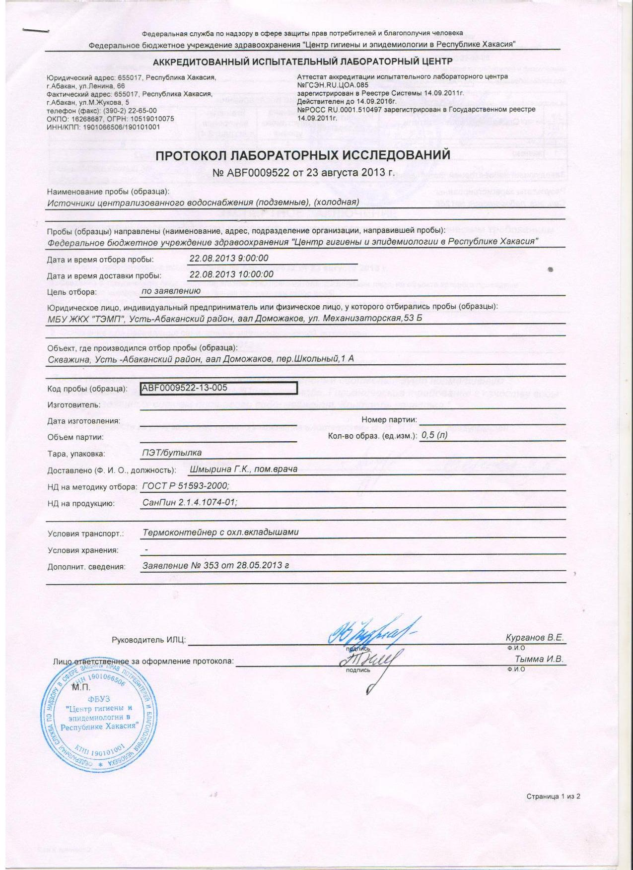
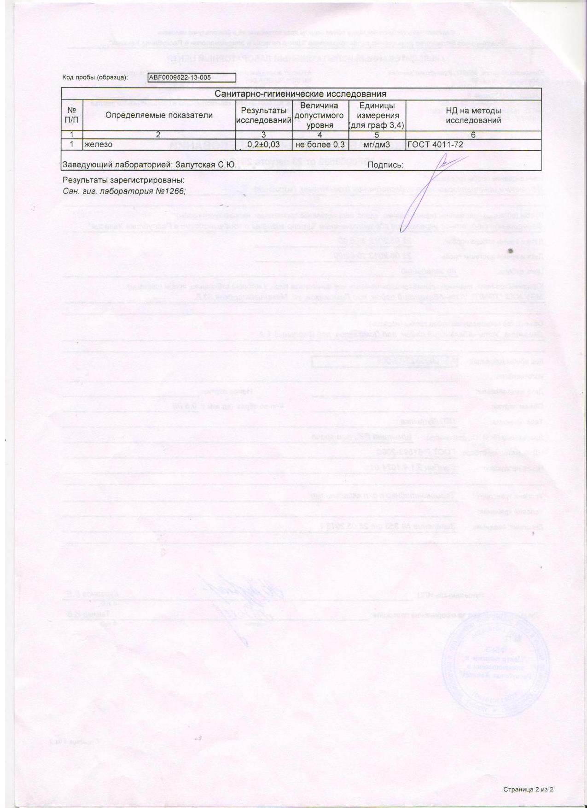
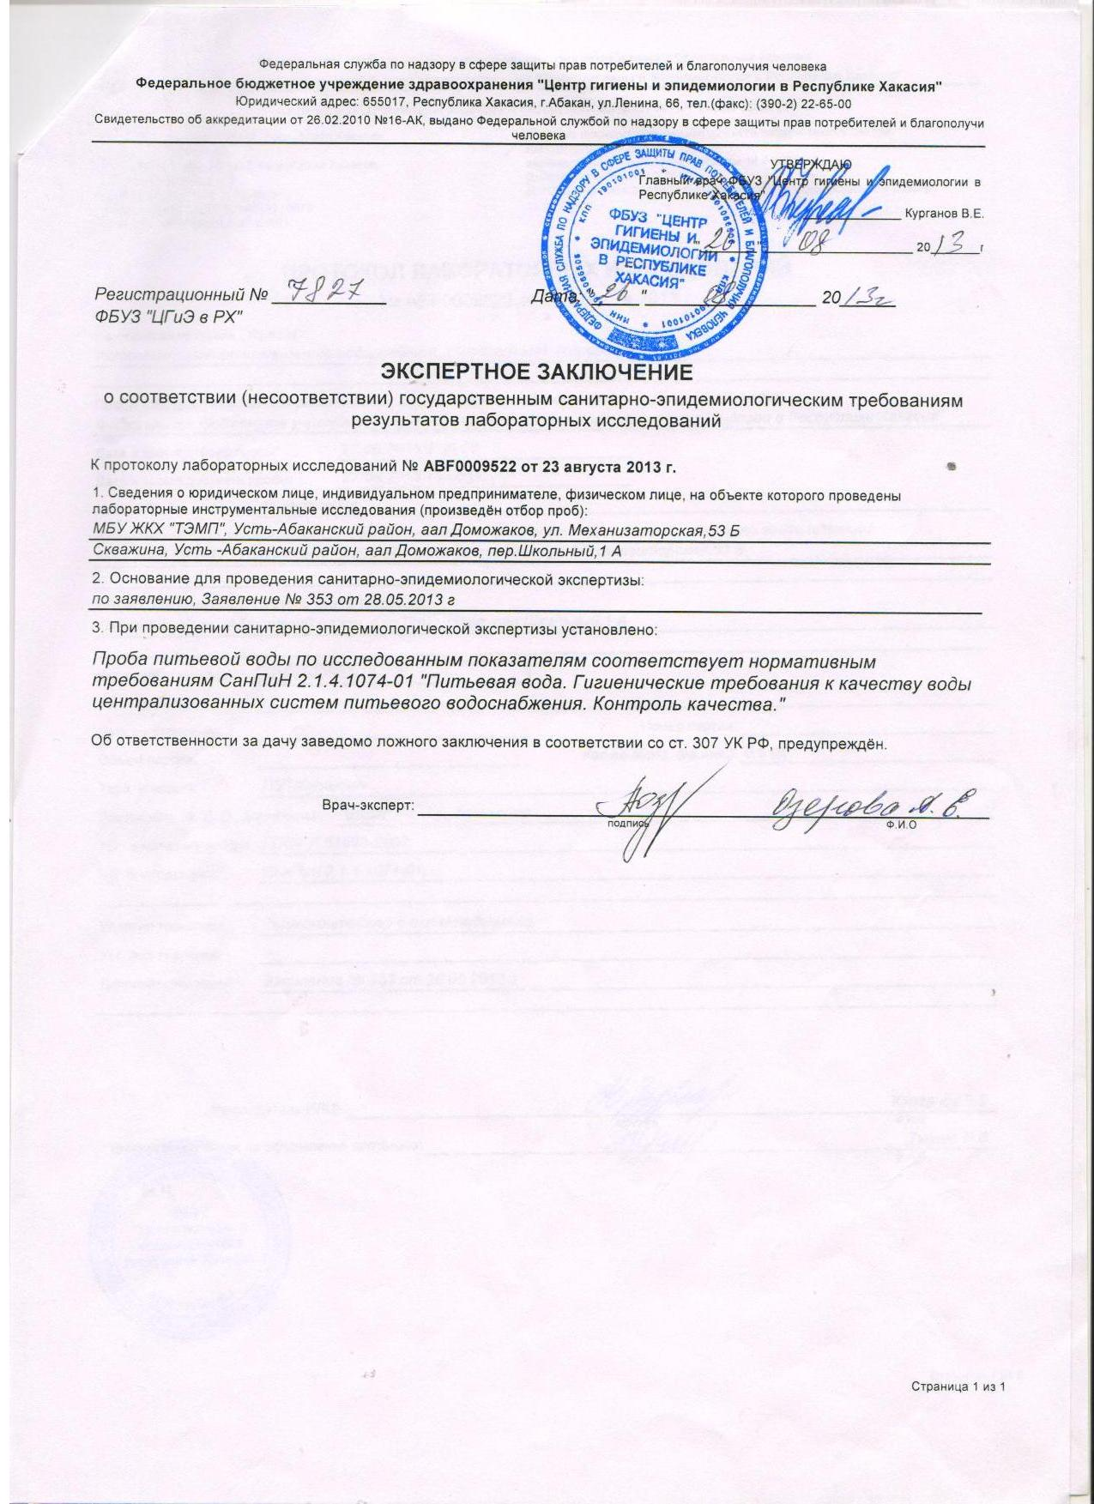
Рисунок № 3. Показатели качества хозяйственно-питьевой воды

4.3. Сведения о вновь строящихся, реконструируемых и предлагаемых к выводу из эксплуатации объектах системы водоснабжения.
По данным администрации Доможаковский сельсовет строительство, реконструкция и вывод из эксплуатации объектов системы водоснабжения в ближайшие 5 лет не планируется.

4.4. Сведения о развитии систем диспетчеризации, телемеханизации и систем управления режимами водоснабжения на объектах организаций, осуществляющих водоснабжение.
На объекте организации, осуществляющей водоснабжение система диспетчеризации, телемеханизации и управление режимами водоснабжения отсутствуют.
4.5. Сведения об оснащенности зданий, строений, сооружений приборами учета воды и их применении при осуществлении расчетов за потребленную воду.
В администрации Доможаковский сельсовет по состоянию на 2014 год все объекты бюджетных учреждений оснащены приборами учета воды.

4.6 Рекомендации о месте размещения насосных станций, резервуаров, водонапорных башен.
Строительство новых сооружений системы водоснабжения (насосных станций, резервуаров, водонапорных башен) на территории администрации Доможаковский сельсовет в Плане комплексного развития поселения не предусматривается.
4.7. Обоснование предложений по строительству, реконструкции и выводу из эксплуатации объектов централизованных систем водоснабжения поселений.

Вывод из эксплуатации объектов систем водоснабжения администрации Доможаковский сельсовет в ближайшие 5 лет не предусматривается.

4.8.1. Обеспечение подачи абонентам определенного питьевой воды установленного качества.

Объекты централизованного водоснабжения в администрации Доможаковский сельсовет в настоящее время обеспечиваются водой в полном объеме, соответствие качества воды санитарным нормам представлено в документах рисунки № 3, №4.

4.8.2. Сокращение потерь воды при ее транспортировке.

Выполнение мероприятий по реконструкции и капитальным ремонтам сетей позволит снизить величину потерь воды при транспортировке.

4.8.3. Выполнение мероприятий, направленных на обеспечение соответствия качества питьевой воды, требованиям законодательства Российской Федерации.
Основным мероприятие администрации Доможаковский сельсовет, направленным на обеспечение соответствия качестве питьевой воды является введение с 2013 г. ежеквартального мониторинга показателей качества, определяемых специализированной лабораторией.

4.8.4. Обеспечение предотвращения замерзания воды в зонах распространения вечномерзлых грунтов путем ее регулируемого сброса, автоматизированного сосредоточенного подогрева воды в сочетании с циркуляцией или линейным обогревом трубопроводов, теплоизоляции поверхности труб высокоэффективными долговечными материалами с закрытой пористостью, использования арматуры,работоспособной при частичном оледенении трубопровода, автоматических выпусков воды.
Технологии по предотвращения замерзания воды в зонах распространения вечномерзлых грунтов путем ее регулируемого сброса, автоматизированного сосредоточенного подогрева воды в сочетании с циркуляцией или линейным обогревом трубопроводов, теплоизоляции поверхности труб высокоэффективными долговечными материалами с закрытой пористостью, использования арматуры, работоспособной при частичном оледенении трубопровода, автоматических выпусков воды в администрации Доможаковский сельсовет не используются.

Раздел 5. Экологические аспекты мероприятий по строительству, реконструкции и модернизации объектов централизованных систем водоснабжения

Основными мероприятиями по охране окружающей среды и обеспечению населения качественной питьевой водой на территории администрации Доможаковский сельсовет являются:
- сохранение имеющего потенциала мощности систем водоснабжения за счет проведения необходимых объемов реконструкции, технического перевооружения;
- развитие и совершенствование систем централизованного хозяйственно-питьевого водоснабжения;
- предотвращение загрязнения и истощения источников питьевого водоснабжения за счет ликвидации непригодных к дальнейшей эксплуатации скважин, восстановления зон санитарной охраны на действующих водозаборах;
- повышение эффективности и надежности функционирования систем водообеспечения за счет реализации водоохранных, технических и санитарных мероприятий;
- совершенствование систем учета и контроля над потреблением питьевой воды;
- осуществление развития нормативной правовой базы и хозяйственного механизма водопользования, стимулирующего экономию питьевой воды.

Раздел 6. Целевые показатели развития централизованных систем водоснабжения (содержит значения целевых показателей на момент окончания реализации мероприятий, предусмотренных схемой водоснабжения, включая целевые показатели и их значения с разбивкой по годам)

6.1. Показатели надежности и бесперебойности водоснабжения

Развитие услуг в области водоснабжения напрямую связано с социально-экономическим развитием в администрации Доможаковский сельсовет. При проведении мероприятий реконструкции и модернизации системы водоснабжения прогнозируется повышение надежности функционирования системы водоснабжения, складывающееся из показателей, характеризующих работу в целом.
Надежность обслуживания, количество аварий и повреждений на 1 км сетей холодного водоснабжения в год
2016г. -0,1 единицы;
2020 г. -0,05 единицы:
2028 г. -0,05 единицы.

6.2. Показатели качества обслуживания абонентов.

Одним из целевых показателей качества обслуживания абонентов является бесперебойность водоснабжения в течение года. Этот показатель определяется, как соотношение числа часов перерыва водоснабжения к числу часов в год.

Для администрации Доможаковский сельсовет:
2013 г. - 1,5%;
2015 г. – 1,1%
2020 г.- 1,0%
2028 г. – 0,9 %.

Раздел 7. Перечень выявленных бесхозяйных объектов централизованных систем водоснабжения (в случае их выявления) и перечень организаций, уполномоченных на их эксплуатацию
По состоянию на 2013 год бесхозяйных объектов централизованной системы водоснабжения администрации Доможаковский сельсовет не выявлено.

